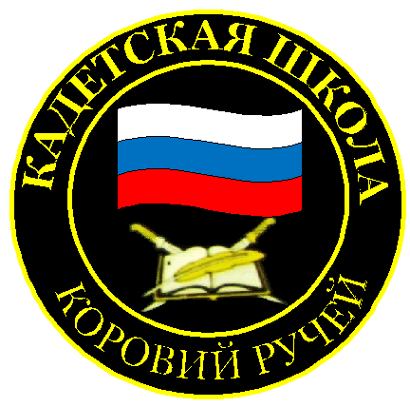
№ 21(161), январь 2021
Вестник кадетских классов
Учредители: командно-руководящий состав и совет командиров
МБОУ «Кадетская СОШ» с. Коровий Ручей
Усть – Цилемского района Республики Коми

Ряды «Юнармии» в кадетской школе пополнились
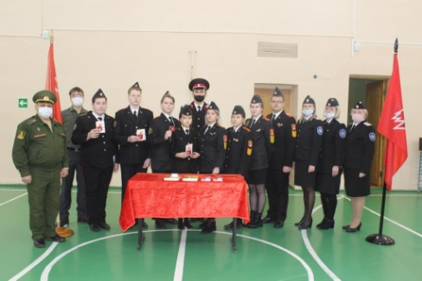
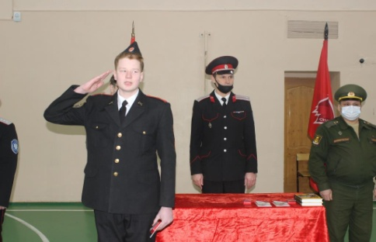
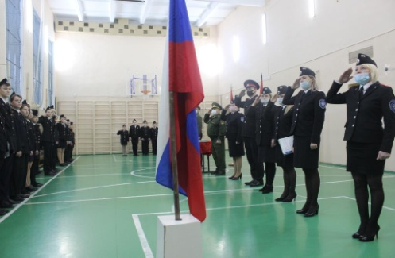
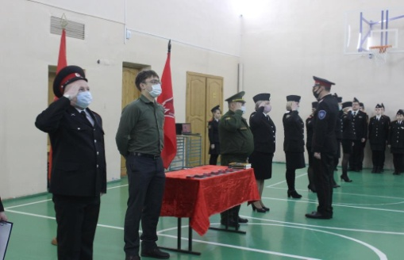
Всероссийское детско-юношеское военно-патриотическое общественное движение «Юнармия» сегодня пользуется заслуженным уважением со стороны педагогов и школьников. Практически в каждой школе имеются свои «Юнармейские» отряды. Не осталась в стороне от этого процесса и наша кадетская школа. Три года назад у нас был сформирован свой отряд, за эти годы наши «Юнармейцы» стали активными участниками многих патриотических мероприятий и акций. В прошлом учебном году из-за пандемии новой коронавирусной инфекции большинство воспитательных мероприятий были отменены или прошли в онлайн-формате, поэтому запланированная на канун юбилея Великой Победы церемония вступления в ряды «Юнармии» новых членов была перенесена. В минувший понедельник, на утреннем разводе это долгожданное событие наконец-то состоялось. В торжественной обстановке, перед строем своих товарищей, в присутствии офицеров школы и почетных гостей кадетам были вручены удостоверения и нагрудные знаки. Каждому члену школьного отряда «Юнармия» были выданы личные книжки «Юнармейца». В этот документ будут заноситься заслуги и поощрения, участие в мероприятиях, походах, сборах, военных играх и соревнованиях.С напутствиями и поздравлениями к новобранцам обратились: военный комиссар Усть-Цилемского района, член попечительского Совета школы Носов Олег Алексеевич и куратор районного отделения движения «Юнармия» Некрасов Алексей Владимирович. В преддверии месяца оборонно-массовой работы, который традиционно проходит в феврале, Алексей Владимирович подарил школе книгу "Военная история России" и пачку светошумовых патронов для пистолета Макарова. Хочется пожелать нашему пополнению успехов в учебе, спорте и творчестве. Надеемся, что юнармейцы кадетской школы села Коровий Ручей внесут свой вклад в укрепление нашего Отечества.
Депутат Государственного Совета Республики Коми Татьяна Саладина посетила кадетскую школу
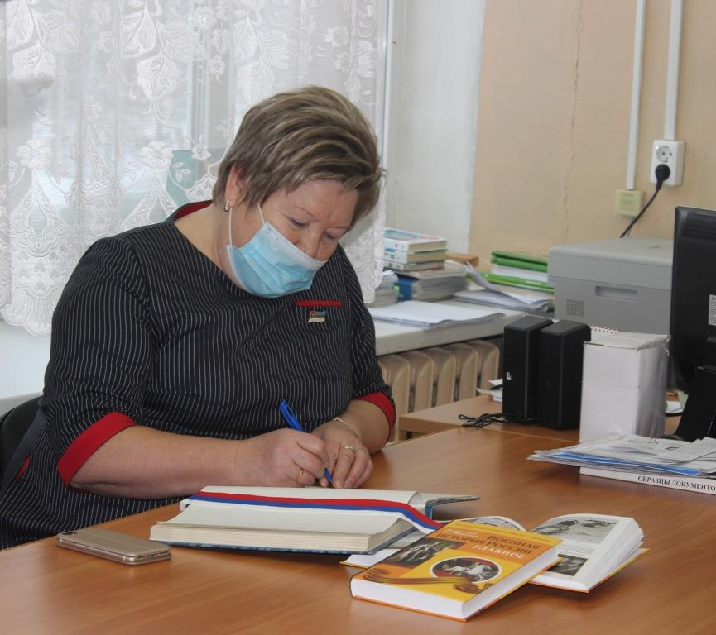
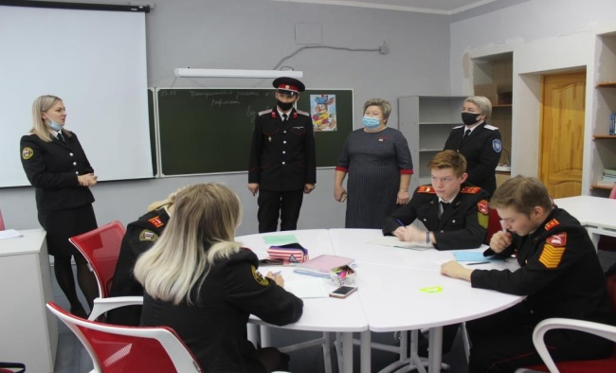
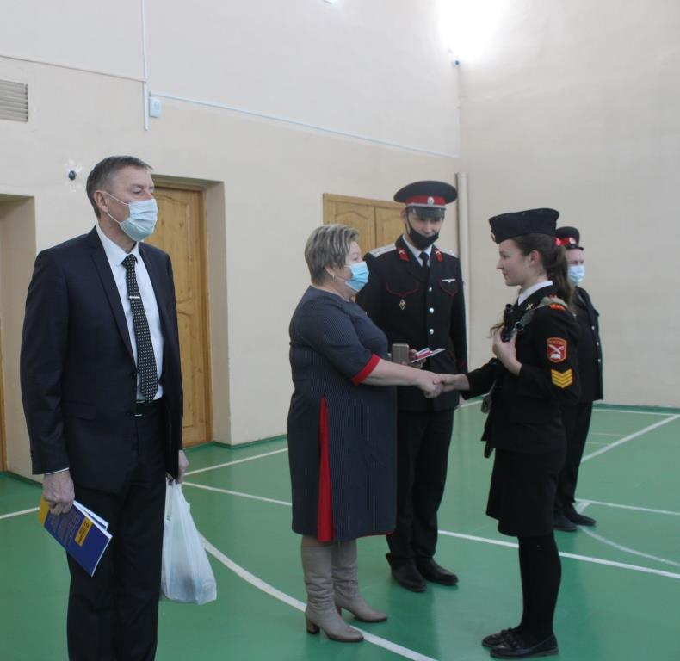
В ходе рабочей поездки по Усть-Цилемскому району депутат Государственного Совета Республики Коми, председатель постоянной комиссии по вопросам жилищно-коммунального хозяйства, Татьяна Алексеевна Саладина побывала в кадетской школе села Коровий Ручей. Татьяна Алексеевна знакома с работой нашей школы уже давно. Несколько лет назад она лично принимала участие в военно-полевых сборах «Северная крепость», встречалась с коллективом школы в период подготовки к новому учебному году. Как депутат Государственного Совета поддерживала на законодательном уровне инициативы по развитию и поддержке кадетского движения. В ходе состоявшегося визита Татьяна Алексеевна осмотрела рекреацию второго этажа и школьный музей «Боевой славы» после проведенной масштабной реконструкции. Эти работы были проведены благодаря грантам конкурсов социальных проектов «ЛУКОЙЛ-Коми» и «Северная мозаика». Побывала на занятии по строевой подготовке в восьмом взводе. На построении Татьяна Алексеевна выполнила приятную миссию - вручила «Юнармейскую» книжку и значок одному из кадетов, который недавно вступил в ряды всероссийского детско-юношеского военно-патриотического движения «Юнармия». Затем, вместе с руководителем администрации Усть-Цилемского района Николаем Митрофановичем Каневым, осмотрели школу и кабинеты «Точки роста». В завершении своего визита Татьяна Саладина подарила школе книги «Герои-десантники, подвиги и судьбы» и оставила запись в «Книге Почетных гостей», поблагодарив коллектив школы за огромную работу по военно-патриотическому воспитанию подрастающего поколения.

Тираж: 50 экземпляров.
169488, Республика Коми,
Усть – Цилемский район, с. Коровий Ручей, ул. Школьная, 1
тел/факс (82141)99-5-31

Редактор: А.Г. Тиранов– зам. директора по ВР

Корректор: Торопова Е.В.
Верстка: Гриффитс Г.К.

